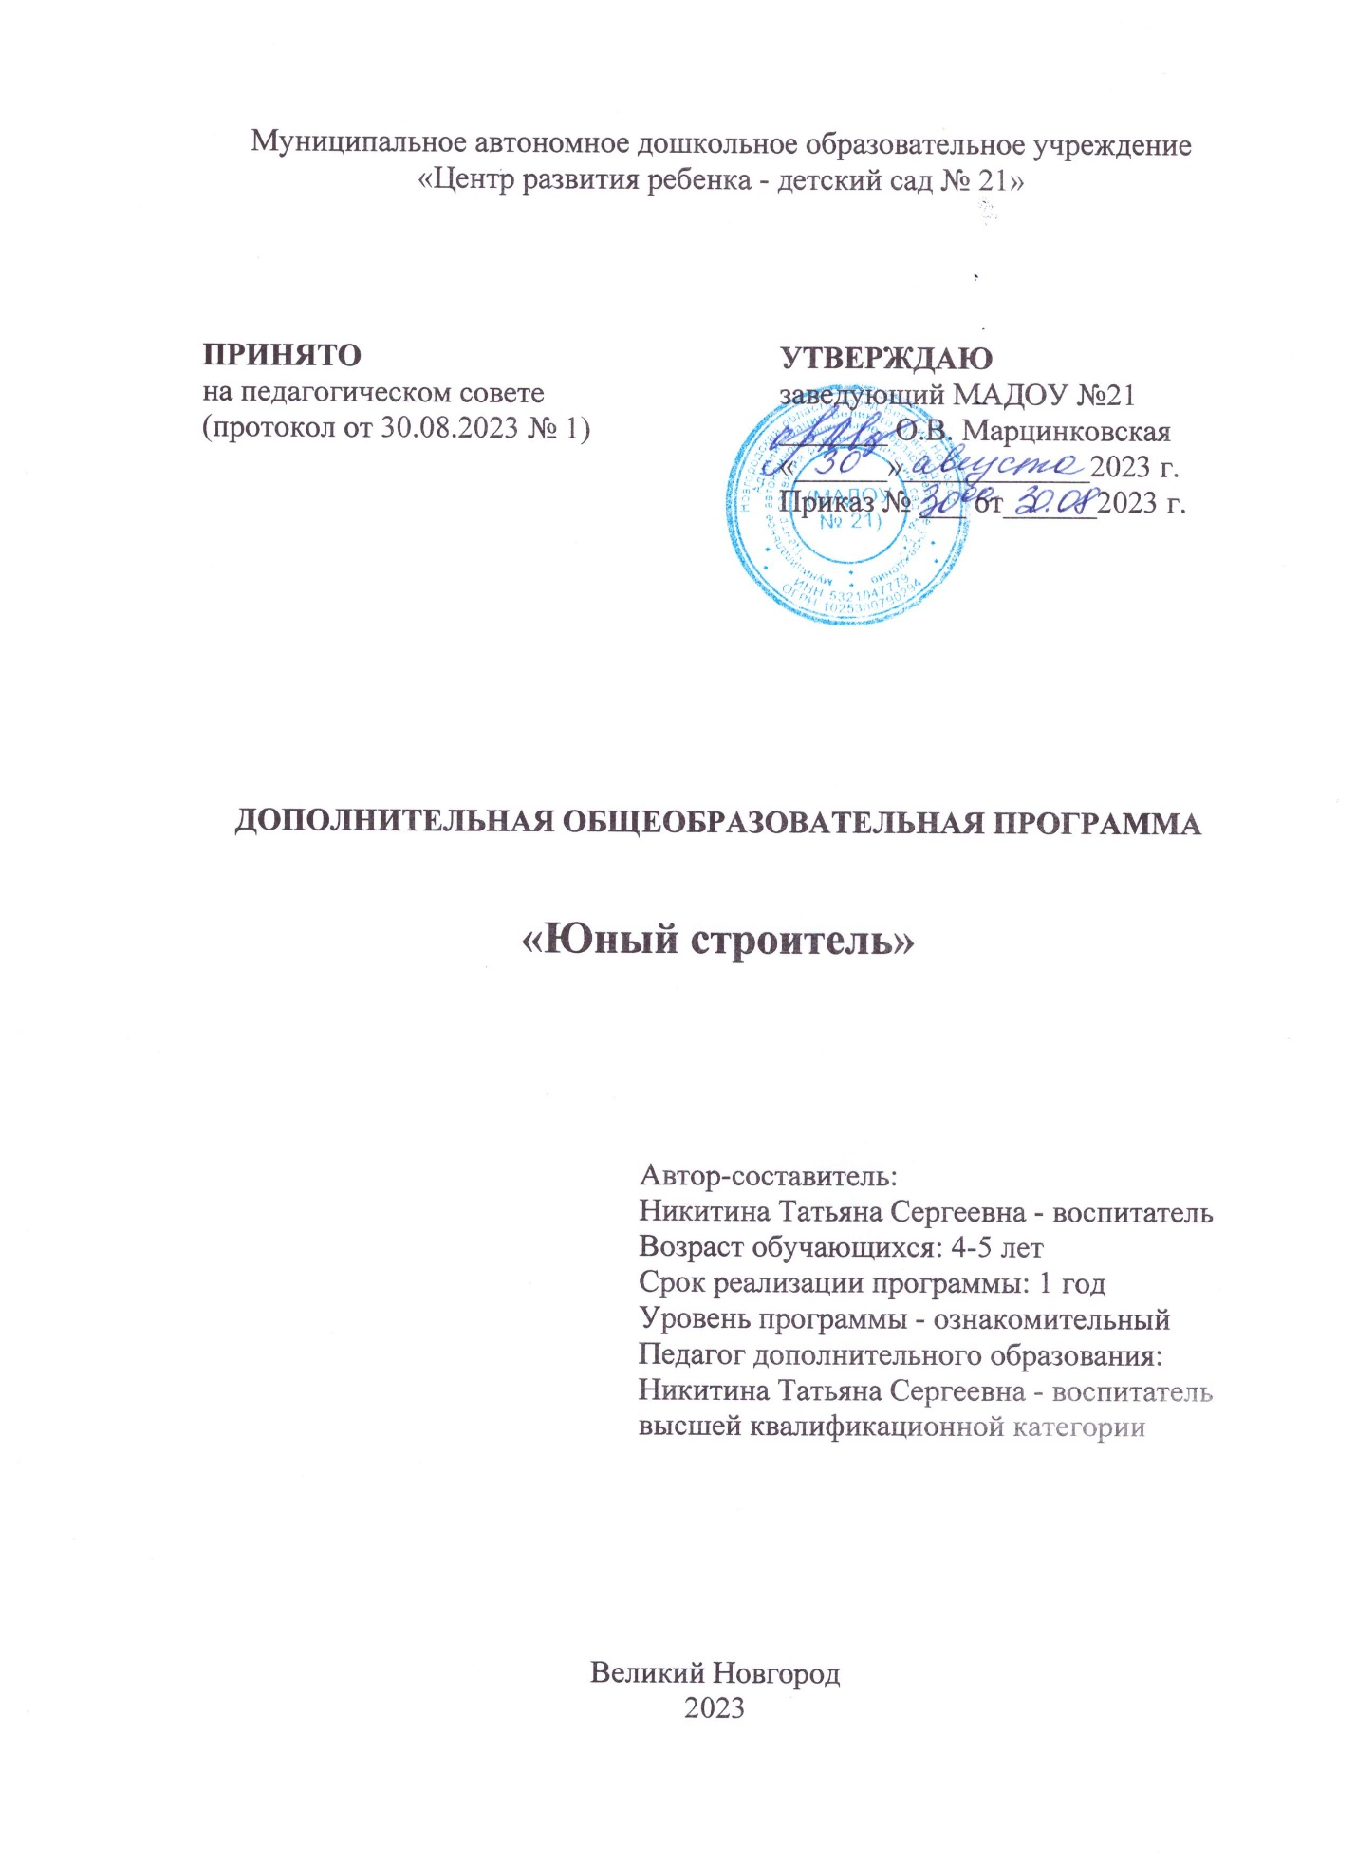

**Пояснительная записка**

Программа по конструированию **«Юный строитель»** носит ознакомительный уровень, имеет художественную направленность, разработана в соответствии с:

-Федеральным законом от 29.12.2012 г. № 273-ФЗ «Об образовании в Российской Федерации»;

-Концепцией развития дополнительного образования детей до 2030 года, утвержденной распоряжением Правительства Российской Федерации от 31.03.2022 г. № 678-р;

-Постановлением Правительства Российской Федерации от 15.09.2020 № 1441 "Об утверждении Правил оказания платных образовательных услуг";

-Приказом Министерства просвещения Российской Федерации от 27.07.2022 г. № 629 «Об утверждении порядка организации и осуществления образовательной деятельности по дополнительным общеобразовательным программам»;

-Приказом Министерства просвещения Российской Федерации от 03.09.2019 г. № 467 «Об утверждении целевой модели развития региональных систем дополнительного образования детей»;

-Постановлением Главного государственного санитарного врача Российской Федерации от 28.09.2020 № 28. «Санитарно-эпидемиологические требования к организации воспитания и обучения, отдыха и оздоровления детей и молодежи», утвержденные постановлением (Санитарные правила СП 2.4.3648-20);

-Лицензией на осуществление образовательной деятельности с приложением от 03.08.2015, ЛО35-01280-53/00387441;

-Положением о предоставлении дополнительных платных образовательных и иных услуг МАДОУ № 21

Сегодня обществу необходимы социально активные, самостоятельные и творческие люди, способные к саморазвитию. Инновационные процессы в системе образования требуют новой организации системы в целом.

Важнейшей отличительной особенностью стандартов нового поколения является системно-деятельностный подход, предполагающий чередование практических и умственных действий ребёнка. ФГОС дошкольного образования предусматривает отказ от учебной модели, что требует от воспитателей и педагогов обращения к новым нетрадиционным формам работы с детьми. В этом смысле конструктивная созидательная деятельность является идеальной формой работы, которая позволяет педагогу сочетать образование, воспитание и развитие своих подопечных в режиме игры.

**Направленность**

Программа направленна не столько на обучение детей сложным способам конструирования, сколько на создание условий для самовыражения личности ребенка. Каждый ребенок любит и хочет играть, но готовые игрушки лишают ребенка возможности творить самому. Программа открывает ребенку новый мир, предоставляет возможность в процессе работы приобретать такие социальные качества как любознательность, активность, самостоятельность, ответственность, взаимопонимание, навыки продуктивного сотрудничества, повышения самооценки через осознание «я умею, я могу», настроя на позитивный лад, снятия эмоционального и мышечного напряжения. Развивается умение пользоваться инструкциями и чертежами, схемами, формируется логическое, проектное мышление.

**Новизна**

Новизна программы заключается в том, что позволяет дошкольникам в форме познавательной деятельности раскрыть практическую целесообразность разных видов конструирования, развить необходимые в дальнейшей жизни приобретенные умения и навыки. Интегрирование различных образовательных областей в кружке детского конструирования открывает возможности для реализации новых концепций дошкольников, овладения новыми навыками и расширения круга интересов.

В ходе образовательной деятельности дети становятся строителями, архитекторами и творцами, играя, они придумывают и воплощают в жизнь свои идеи.

**Цель**

Целью программы детского конструирования является способствовать развитию познавательной активности детей дошкольного возраста средствами конструктивной деятельности. Создание благоприятных условий для развития у старших дошкольников первоначальных конструкторских умений. Познакомить детей с разными видами конструирования, интеллектуальное и эстетическое развитие детей в процессе овладение элементарными приемами конструирования.

**Задачи**

* Создать условия для развития конструктивной деятельности детей, а также поэтапного освоения детьми различных видов конструирования по возрастным группам.
* Развивать мелкую моторику рук, стимулируя в будущем общее речевое развитие и умственные способности.
* Формировать предпосылки учебной деятельности: умение и желание трудиться, выполнять задания в соответствии с инструкцией и поставленной целью, доводить начатое дело до конца, планировать будущую работу.
* Совершенствовать коммуникативные навыки детей при работе в паре, коллективе; выявлять одарённых, талантливых детей, обладающих нестандартным творческим мышлением.
* Создать условия для самостоятельной и совместной конструктивной деятельности детей и взрослых.

**Отличительные особенности**

Программа детского конструирования больше, чем другие виды деятельности, подготавливает почву для развития технических способностей детей, что очень важно для всестороннего развития личности. Целый ряд специальных заданий на наблюдение, сравнение, домысливание, фантазирование служат для достижения этого.

На занятиях сформирована структура деятельности, создающая условия для развития конструкторских способностей воспитанников. Основные дидактические принципы программы: доступность и наглядность, последовательность и систематичность обучения и воспитания, учет возрастных и индивидуальных особенностей детей.

Любимые детские занятия «рисовать» и «конструировать» выстраиваются под руководством воспитателя в определенную систему упражнений, которые в соответствии с возрастом носят, с одной стороны, игровой характер, с другой – обучающий и развивающий. Совместная деятельность педагога и детей направлена в первую очередь на развитие индивидуальности ребенка, его творческого потенциала, занятия основаны на принципах сотрудничества и сотворчества детей с педагогом и друг с другом.

**Возраст детей,** участвующих в реализации данной программы – 4-5 лет.

**Срок реализации программы**: 1 год - 1 час в неделю – 32 учебных часа (с 15 сентября по май).

**Формы и режим занятий:** форма занятий – очная, продолжительность занятий – 20 минут, наполняемость групп - в соответствии с СанПиН.

**Сроки реализации**

Представленная программа детского конструирования разработана в соответствии с ФГОС и реализует интеграцию образовательных областей. Программа рассчитана на 1 год обучения для детей 4-5 лет «Умелые пальчики» Работа по конструированию проводится в рамках дополнительного образования.

**Формы и режим занятий**

В зависимости от темы, целей и задач конкретного занятия предлагаемые задания могут быть выполнены индивидуально, парами. Сочетание различных форм работы способствует приобретению детьми социальных знаний о межличностном взаимодействии в группе, в коллективе, происходит обучение, обмен знаниями, умениями и навыками. Первая часть занятия – это упражнение на развитие логического мышления

Цель первой части – развитие элементов логического мышления.

Основными задачами являются:

* Совершенствование навыков классификации.
* Обучение анализу логических закономерностей и умению делать правильные умозаключения на основе проведенного анализа.
* Активизация памяти и внимания.
* Ознакомление с множествами и принципами симметрии.
* Развитие комбинаторных способностей.
* Закрепление навыков ориентирования в пространстве.

Вторая часть – собственно конструирование.

Цель второй части – развитие способностей к наглядному моделированию.

**Основные задачи:**

* Развитие умения анализировать предмет, выделять его характерные особенности, устанавливать связь между их назначением и строением.
* Обучение планированию процесса создания собственной модели и совместного проекта.
* Стимулирование конструктивного воображения при создании конструкции по собственному замыслу, по предложенной или свободно выбранной теме.
* Формирование умения действовать в соответствии с инструкциями педагога и передавать особенности предметов средствами конструирования.
* Развитие речи и коммуникативных способностей.

Третья часть – обыгрывание конструкций, выставка работ.

**Ожидаемый результат реализации программы**

* Появится интерес к самостоятельному изготовлению различных видов конструкций, умение применять полученные знания при проектировании и сборке, познавательная активность, воображение, фантазия и творческая инициатива.
* Сформируются конструкторские умения и навыки, умение анализировать предмет, выделять его характерные особенности, основные части, устанавливать связь между их назначением и строением.
* Совершенствуются коммуникативные навыки детей при работе в паре, коллективе, распределении обязанностей.
* Сформируются предпосылки учебной деятельности: умение и желание трудиться, выполнять задания в соответствии с инструкцией и поставленной целью, доводить начатое дело до конца, планировать будущую работу.

**Форма представления результатов**

- Открытые занятия для педагогов ДОУ и родителей;

- Выставки;

- Конкурсы, соревнования, фестивали.

**Календарный учебный график**

|  |  |  |  |  |  |
| --- | --- | --- | --- | --- | --- |
| Наименование | Продолжительность обучения по программе | Занятий в неделю | Занятий в месяц | Дни в неделю | Диагностический период |
| Юный строитель | сентябрь-май  Всего 32 часа | 1 | 4 | В соответствии с расписанием | Начало и конец учебного года.  Промежуточные результаты |

Перспективный – тематический план

|  |  |  |  |  |  |
| --- | --- | --- | --- | --- | --- |
| месяц | неделя | тема | задачи | | материал |
| **Конструирование из деревянного конструктора** | | | | | |
| Октябрь | 1 | «Городская дорога» | | Вызвать интерес к конструированию городской дороги на основе представления о её строении (проезжая часть, бордюр, тротуар и др.).  Инициировать поиск адекватных деталей (кирпичики, бруски, пластины разной формы и длины) и способов конструирования линейных построек.  Развивать восприятие, наглядно-образное мышление, творческое воображение.  Воспитывать любознательность, активность, самостоятельность. | Детали деревянного конструктора |
| 2 | «Такие разные машины» | |  |
| 3 | «Мосты» | |  |
| 4 | «Нашествие роботов» | |  |
| **Конструирование из деревянного конструктора (продолжение)** | | | | | |
| Ноябрь | 1 | «Как люди приручили и где поселили огонь» |  | |  |
| 2 | «Как мы обустроили игрушечный домик» |  | |  |
| 3 | «Какие бывают окна – «глаза» дома?» |  | |  |
| 4 | «Что люди умеют делать из дерева» |  | |  |
| **Конструирование из бумаги и природных материалов** | | | | | |
| Декабрь | 1 | «Домашние животные из шишек» | Вызвать интерес к обследованию шишек и созданию фигурок животных по замыслу.  Уточнить понятие о том, что из одной и той же формы (шишки) могут получиться разные образы.  Предложить для освоения новые способы соединения деталей.  Расширить опыт обследования. | | Сосновые и еловые шишки, клей, цветная бумага, материалы для декора |
| 2 | «Дикие звери из природных материалов» |  | |  |
| 3 | «Как люди изобрели бумагу и украсили окно» |  | |  |
| 4 | «Игрушка для новогодней ёлки из бумажного конуса» |  | |  |
| Конструирование из бумаги и природных материалов (продолжение) | | | | | |
| Январь | 1 | «Летательные аппараты» |  | |  |
| 2 | «Водный транспорт» |  | |  |
| 3 | «Волшебные втулочки» |  | |  |
| 4 | «Куколка Масленица из пучка соломы» |  | |  |
| Конструирование из конструктора Лего Дупло | | | | | |
| Февраль | 1 | «Мир животных» | Познакомить с лего-конструктором; показать детали;  Показать основные способы крепления, дать им словесное обозначение.  Развивать фантазию, способность создавать разные образы.  Развивать мелкую моторику рук и навыки конструирования; | |  |
| 2 | «Рыбка» |  | |  |
| 3 | «В мире цифр» |  | |  |
| 4 | «Сказочные герои и их жилища» |  | |  |
| Конструирование из конструктора Лего Дупло (продолжение) | | | | | |
| Март | 1 | «Дети» |  | |  |
| 2 | «Светофор, регулировщик» |  | |  |
| 3 | «Лабиринт» (плоскостное конструирование) |  | |  |
| 4 | «Подводная лодка» |  | |  |
| Тико-конструирование | | | | | |
| Апрель | 1 | Знакомство с конструктором ТИКО: разные детальки – форма, цвет, число. Играй-ка! (Плоскостное моделирование) | Уточнить знание геометрических фигур: треугольника, квадрата, прямоугольника, ромба, пятиугольника, шестиугольника Исследование форм и свойств многоугольников. Развивать умение видеть конструкцию объекта и анализировать ее основные части. Формировать умение договариваться, помогать друг другу, сочувствовать. | |  |
| 2 | «Паровозик для друзей Зайчонка ТИКО» |  | |  |
| 3 | «Космический транспорт: звездолёт» (объёмная конструкция по технологической карте) |  | |  |
| 4 | «Наши пернатые друзья!» |  | |  |
| Тико-конструирование (продолжение) | | | | | |
| Май | 1 | «Геометрический лес» |  | |  |
| 2 | «Насекомые: откуда появляются бабочки?» (Объемное моделирование) |  | |  |
| 3 | «Насекомые: жуки» |  | |  |
| 4 | «Правила безопасного поведения на детской площадке» |  | |  |

**Методическое обеспечение**

В начале совместной деятельности с детьми включаются серии свободных игр с использованием конструктора разных видов, чтобы удовлетворить желание ребенка потрогать, пощупать детали и просто поиграть с ними. Затем обязательно проводится пальчиковая гимнастика. Пальчиковая гимнастика, физкультминутка подбирается с учетом темы совместной деятельности. На занятиях предлагается детям просмотр презентаций, видеоматериалов с сюжетами по теме, в которых показаны моменты сборки конструкции, либо представлены задания интеллектуального плана.

При планировании совместной деятельности отдается предпочтение различным игровым формам и приёмам, чтобы избежать однообразия. Дети учатся конструировать модели «шаг за шагом». Такое обучение позволяет им продвигаться вперёд в собственном темпе, стимулирует желание научиться и решать новые, более сложные задачи.

При создании конструкций дети сначала анализируют образец либо схему постройки или поделки находят основные части, называют и показывают детали или материал, из которых эти части предмета построены или сделаны, потом определяют порядок действий. Каждый ребенок, участвующий в работе по выполнению предложенного задания, высказывает свое отношение к проделанной работе, рассказывает о ходе выполнения задания, о назначении конструкции.

|  |  |
| --- | --- |
| Методы | Приёмы |
| Наглядный | Рассматривание на занятиях готовых построек, демонстрация способов крепления, приемов подбора деталей по размеру, форме, цвету, способы удержания их в руке или на столе. |
| Информационно-рецептивный | Обследование материалов, которое предполагает подключение различных анализаторов (зрительных и тактильных) для знакомства с формой, определения пространственных соотношений между ними (на, под, слева, справа.  Совместная деятельность педагога и ребёнка. |
| Репродуктивный | Воспроизводство знаний и способов деятельности (форма: собирание моделей и конструкций по образцу, беседа, упражнения по аналогу) |
| Практический | Использование детьми на практике полученных знаний и увиденных приемов работы. |
| Словесный | Краткое описание и объяснение действий, сопровождение и демонстрация образцов, разных вариантов конструкций. |
| Проблемный | Постановка проблемы и поиск решения. Творческое использование готовых заданий (предметов), самостоятельное их преобразование. |
| Игровой | Использование сюжета игр для организации детской деятельности, персонажей для обыгрывания сюжета. |
| Частичнопоисковый | Решение проблемных задач с помощью педагога. |

**Диагностика уровня знаний и умений по конструированию детей**

**4-5 лет.**

|  |  |  |
| --- | --- | --- |
| Уровень развития ребенка | Умение правильно конструировать поделку по образцу, схеме | Умение правильно конструировать поделку по замыслу |
| Высокий | Ребенок самостоятельно делает  конструкцию, используя образец,  схему, действует самостоятельно и  практически без ошибок в размещение  элементов конструкции относительно  друг друга. | Ребенок самостоятельно разрабатывает  замысел в разных его звеньях (название  предмета, его назначение, особенности  строения). Самостоятельно работает над  конструкцией |
| Средний | Ребенок делает незначительные  ошибки при работе по образцу, схеме,  правильно выбирает материал, но  требуется помощь при определении их в пространственном расположении. | Тему постройки ребенок определяет заранее.  Конструкцию, способ ее построения находит  путем практических проб, требуется помощь  взрослого |
| Низкий | Ребенок не умеет правильно «читать»  схему, ошибается в выборе деталей и  их расположении относительно друг  друга | Замысел у ребенка неустойчивый, тема  меняется в процессе практических действий с деталями. Создаваемые конструкции нечетки  по содержанию. Объяснить их смысл и  способ построения ребенок не может. |

**Список литературы**

1. Комарова Л.Г. Строим из LEGO «ЛИНКА-ПРЕСС» – Москва, 2001.

2 . Лусс Т.В. Формирование навыков конструктивно-игровой деятельности у детей с

помощью LEGO. – Москва: Гуманитарный издательский центр ВЛАДОС, 2003.

3. Л.Г. Комарова Строим из LEGO (моделирование логических отношений и объектов реального мира средствами конструктора LEGO). – М.: «ЛИНКА – ПРЕСС»,

2001.

4. Фешина Е.В. «Лего конструирование в детском саду» Пособие для педагогов. – М.:

изд. Сфера, 2011.

5. Ишмакова М.С. Конструирование в дошкольном образовании в условиях введения

ФГОС Всероссийский учебно-методический центр образовательной робототехники. –

М.: Изд. - полиграф центр «Маска», 2013.

6. Л.В. Куцакова. Конструирование из строительного материала. Старшая группа. - изд. «Мозайка-Синтез», М.,2017 г.

7. Э.К. Гульянц, И.Я. Базик. Что можно сделать из природного материала. – Москва

«Просвещение», 1984 г.

8. С.В. Соколова. Оригами для старших дошкольников. Детство-Пресс, С.Питербург,

2004 г.

9. С.В. Соколова. Оригами для дошкольников. Детство-Пресс, С.Питербург, 2003 г.

10. Лыкова И. А. Парциальная образовательная программа «Умные пальчики: конструирование в детском саду». – М.: ИД «Цветной мир», 2016.